Disciplina | Matemática
Ano | 2º Ano
Conteúdo | Reta numérica
Por que perguntar | Operar uma reta numérica com centena em intervalos de 10 em 10.
, | Reconhecer pontos em uma reta numérica e a relação com os demais.
O que fazer antes | Traçar no chão do pátio da escola uma reta ligando dois pontos e numera-la; em seguida, empregando centenas (ex: 110, 120, 130....; 200, 210, 220, 230...). Pedir então para um aluno deslocar-se sobre a reta, parando nos números conforme a orientação dada pelo professor (os comandos devem envolver lateralidade esquerda e direita: ande duas casas à direita: em que número você chegou?; agora ande 5 casas para a esquerda: em que casa você está?). Os demais alunos devem registrar em uma reta equivalente, desenhada em seu caderno, as mesmas ações executada pelo aluno que está deslocando-se sobre a reta. A cada rodada da atividade, troque o aluno que se desloca pela reta de modo que vários possam experimentar a situação. Retorne para sala de aula e troque ideias coletivamente acerca da atividade desenvolvida.
O que fazer depois | Uma reta numérica muito utilizada pelos alunos é a régua, que serve de instrumento para medir comprimento. Solicite que os alunos observem com atenção as marcas em uma régua, de modo que possam perceber que ela possui marcas maiores e marcas menores e que os números inteiros são sempre acompanhados dos marcos maiores. Isso facilitará a compreensão de que, entre os números inteiros que compõem uma reta numérica, existem outros números, noção básica para compreender o que são os números decimais.
Questão | Observe a casinhas de cachorro e numere-as de 10 em 10.  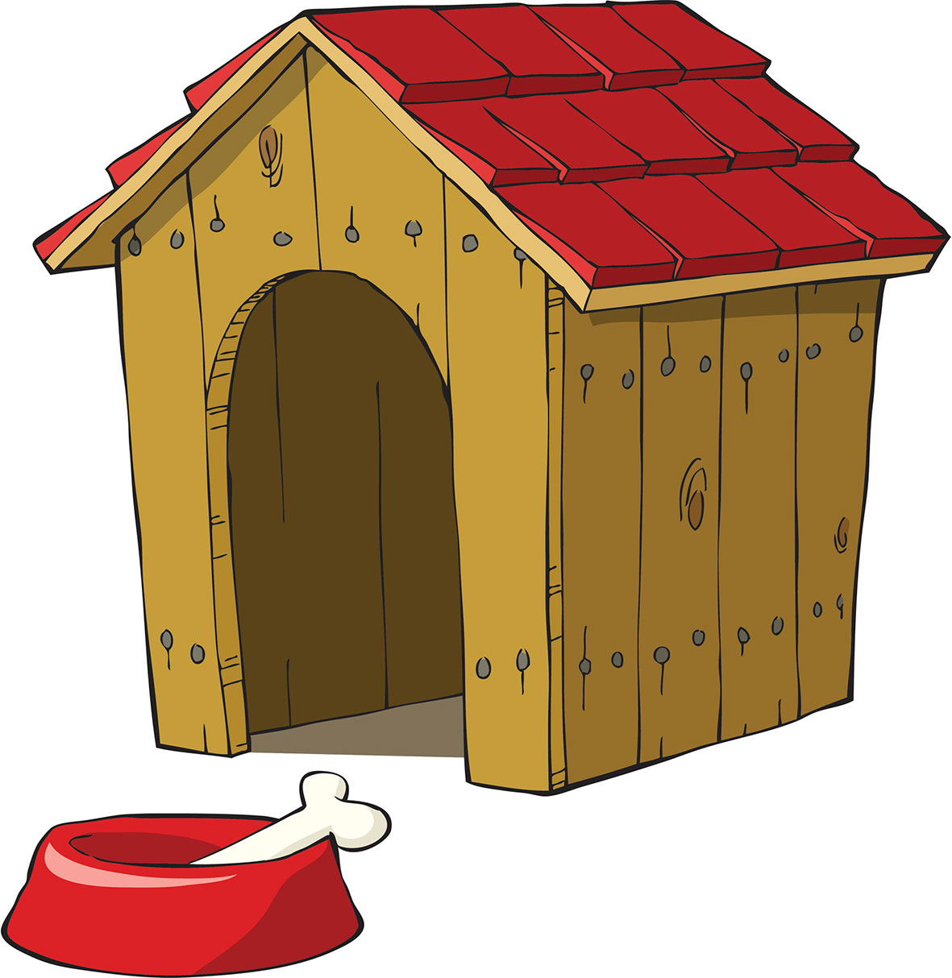    - Totó, o cachorro, entrou primeiro na casa 230. Depois ele saiu e entrou cinco casas à direita. Em que casa ele entrou?  - Mais tarde,Totó saiu dessa casa e entrou na terceira casa à esquerda. Em que casa ele entrou?
   | 220 |  |  |  | 260
Gabarito | - Na casa 250.  - Na casa 280

